הוראות בניית עפיפון Sled

התכנית המקורית מתוך הספר The Magnificent Book of Kites מאת Maxwell Eden
עיבוד התכנית וצילום : חנן כהן www.kites.org.il

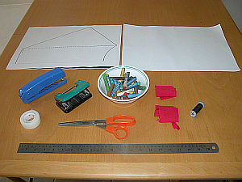

החמרים הדרושים

ציוד משרדי:
- מספריים (זוג לכל ילד)
- נייר דבק
- מחורר משרדי
- שדכן (מכונת סיכות)
- צבעים (עדיף פנדה)

חומרים מתכלים לעפיפון אחד:
- צילום של התכנית על דף A3
- דף A3 ריק
- שתי חתיכות של נייר קרפ ברוחב 5 סנטימטר
- חוט. אפשר סליל אחד לכל עפיפון או אפשר לגלגל מסליל גדול על מקל ארטיק.

הנחיות כלליות לבניית העפיפון בקבוצת ילדים

- תלוי בגיל הילדים ובמידת ההכרות שלהם עם השלבים, כדאי שחלק מהשלבים צריכים יתבצעו על ידי מבוגרים.
- חלק מהשלבים יכולים להתבצע על ידי הילדים, עם עזרת מבוגרים.
- אם מכינים את העפיפונים בקבוצה, לא כדאי שכל הילדים יתחילו ביחד כי אז נוצר לחץ על המבוגרים להדריך את כל הילדים ביחד ויש לחץ על הציוד המשרדי המשותף לכולם. כדאי שכל ילד יתחיל את העפיפון שלו בעזרת מבוגר וכשמגיע שלב הצביעה, אפשר להתחיל לעזור לילד הבא.

אופן הכנת העפיפון

1. מדפיסים את התכנית (נמצאת בסוף מסמך זה) על דף A4 | 2. מגדילים את התכנית במכונת צילום לדף בגודל A3 (144%)
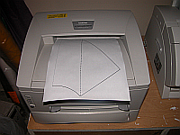 | 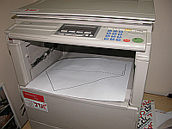
3. גוזרים לאורך הקו המקווקו הישר. | 4. מדביקים את הדף הריק לאורך הקו הגזור.
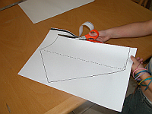 | 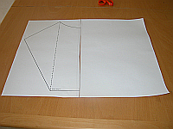
5. מקפלים את העפיפון לשניים, לאורך הקו הגזור והמודבק כך שהשרטוט יהיה בחוץ. משדכים את שני הדפים ביחד מחוץ לשרטוט העפיפון כדי ששני החלקים יישארו במקום בזמן הגזירה והעפיפון יהיה סימטרי. | 6. גוזרים את שני החלקים ביחד לאורך היקף השרטוט.
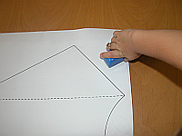 | 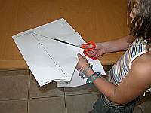

7. פורשים את העפיפון וצובעים. עדיף לצבוע בצבעי פנדה כדי ליצור שטחי צבע גדולים ובולטים. אפשר לצבוע בשני הצדדים. | 8. מניחים את הסרגל לאורך הקו המקווקו ומקפלים את הכנף פנימה.
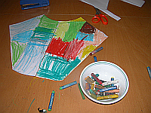 | 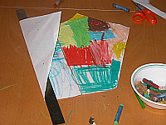
9. וגם בצד השני. | 10. מחזקים את הפינה עם נייר דבק ויוצרים חור בעזרת המחורר. וגם בפינה השניה.
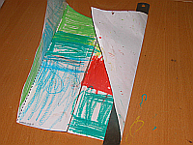 | 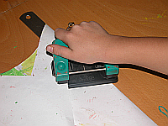
11. מהדקים את הזנבות לחלק התחתון של העפיפון. | 12. גוזרים בערך 120 ס"מ של חוט וקושרים כל קצה לחור.
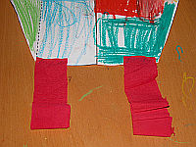 | 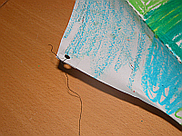
13. מצמידים את שני החורים יחד, מוצאים את אמצע החוט ובעזרת קשר פשוט יוצרים לולאה שאליה ייקשר החוט מהסליל. | 14  . העפיפון מוכן לתעופה.
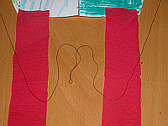 | 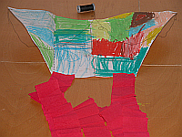

kites.org.il

